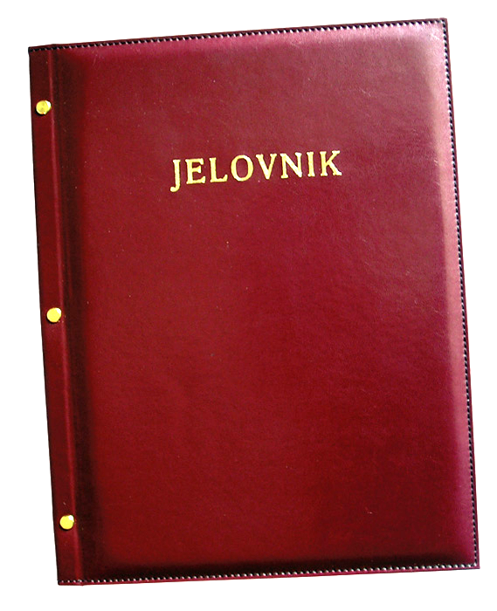
JELOVNIK 3.3.-7.3.2025.
POPODNEVNA SMJENA

PONEDJELJAK, 3.3. | Varivo od mahuna s krumpirom, kruh
UTORAK, 4.3. | Krafna i sok od jabuke
SRIJEDA,5.3. | Pecivo, fish burger, majoneza, kečap
ČETVRTAK, 6.3. | Griz na mlijeku s čokoladom
PETAK, 7.3. | Knedle sa šljivama posipane krušnim mrvicama na maslacu

DOBAR TEK!

Ravnateljica
Zrinka Šućur, prof.

